BAŞKENT ÜNİVERSİTESİ
MÜHENDİSLİK FAKÜLTESİ
ELEKTRİK-ELEKTRONİK MÜHENDİSLİĞİ BÖLÜMÜ

EEM-202 DEVRE TEORİSİ-2 LABORATUVARI

DENEY-2
SİNÜSOİDAL RL DEVRELERİNİN İNCELENMESİ

AMAÇ: RL devresi üzerinde çalışarak bobin empedansının frekansla değişiminin gözlenmesidir.

KURAMSAL BİLGİ: Bobin; empedansı frekansla değişen bir devre elemanıdır. Bobinler sinüsoidal devrelerde giriş ve çıkış uçları arasında 90°lik faz farkı oluşturur. Bundan dolayı devre analizinde fazör gösterim kullanılır. Şekil-1’ de RL devresi için fazör gösterim verilmiştir.

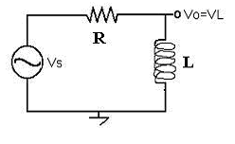
Şekil-1

V_{S}
V_{L}
V_{R}

Burada faz açısı: φ (giriş ile çıkış arasındaki faz farkıdır) şöyle hesaplanır:
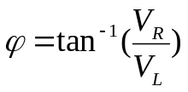

Burada, φ’nin işareti nedir?

ÖN ÇALIŞMA:

- Bobin için empedansın frekansla nasıl değiştiğini açıklayın.

Frekans sıfır olursa (DC) ve çok büyük frekanslarda (UHF: Ultra High Frequency) bobinin nasıl davranacağını belirtin.

- Yandaki kavramları tanımlayın: frekans, reaktans, admitans

DENEY:

1-) RL Devresi

Şekil-2’deki devreyi kurun, L = 1 mH bobin ile.

- Vs = 3 Vpp ve f = 40 kHz için çıkış sinyalini: (Vo = V_{L}) ölçün.

- Devrenin fazör gösterimini çizin. Faz açısı φ’ yi fazör gösterimden hesaplayın.

- Tablo-1 ile verilen diğer frekanslar için çıkışı: V_{L} (p) ve giriş-çıkış arasındaki faz farkını:Φ osiloskop ile; Ic akımını AC ampermetre ile ölçün ve tabloya kaydedin.

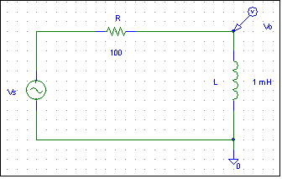

Şekil-2

f (kHz) | V_{L} (p) | I (rms) | Φ (derece)
20
40
60
100
140

Tablo-1

SONUÇLAR ve YORUM:

- RL devresinde, akım ve faz-açısı frekansa bağlı olarak nasıl değişmektedir? Grafik çizip yorum yapınız.

- Aşağıda Tablo-2’deki değerleri hesaplayarak ilgili boşlukları doldurunuz. Tablo-1’ de ölçtüğünüz değerlerle karşılaştırıp, yorumlayınız.

f (kHz) | V_{L} (p) | I (rms) | Φ (derece)
20
40
60
100
140

Tablo-2

